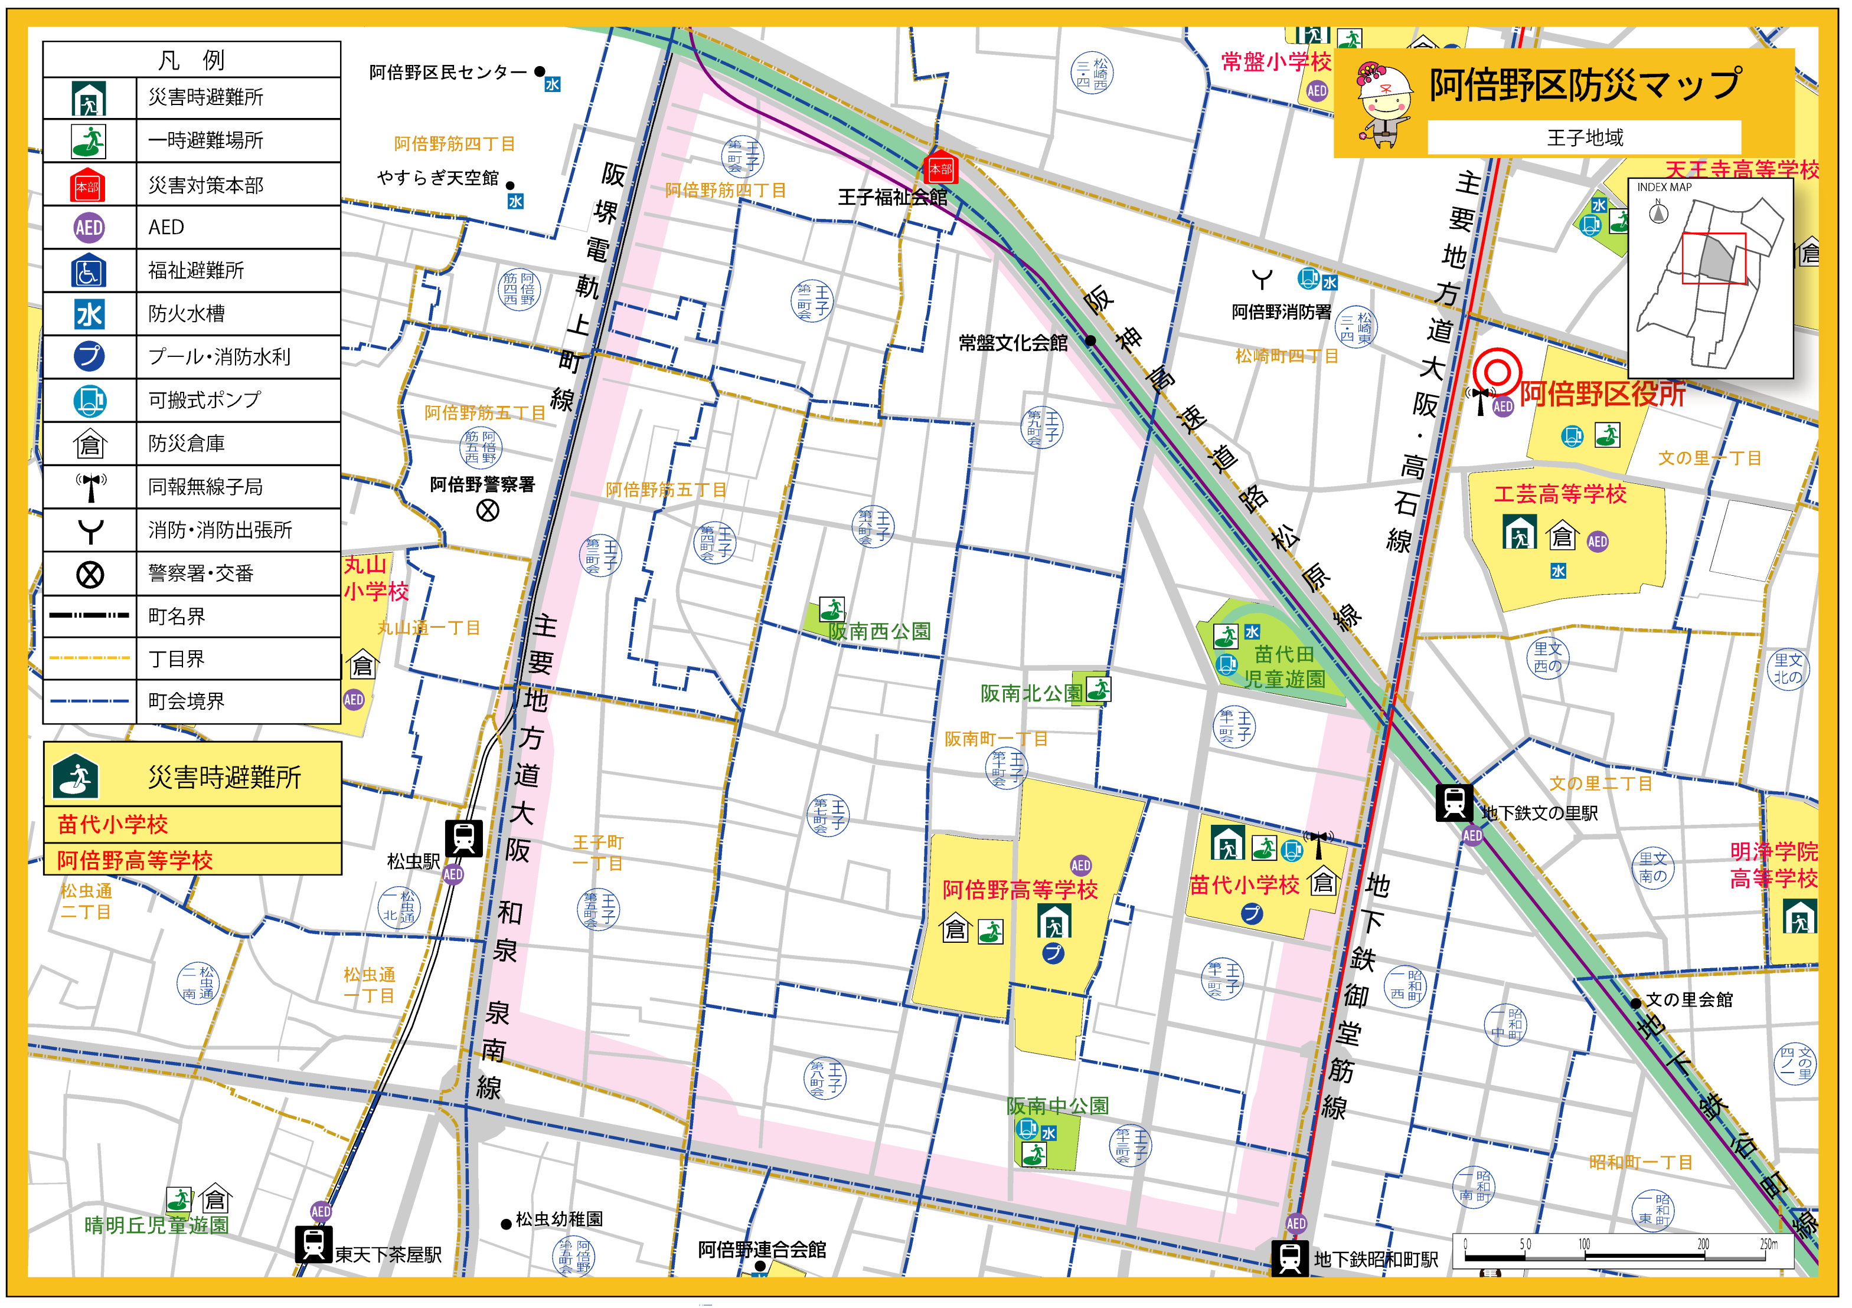

●備えておこう！

**□近くの安全な場所（一時避難場所、災害時避難所など）を確認しておこう！**

**□災害時、まずは自身の安全確保が第一。**

**□災害時、みんな被災者。お互いに助け合い、協力し合って、みんなで命を守ろう！**

**□日ごろから防災訓練に参加して、各家庭での安全対策、備蓄品の用意などを進めるとともに、地域住民同士、顔見知りになっておこう！**